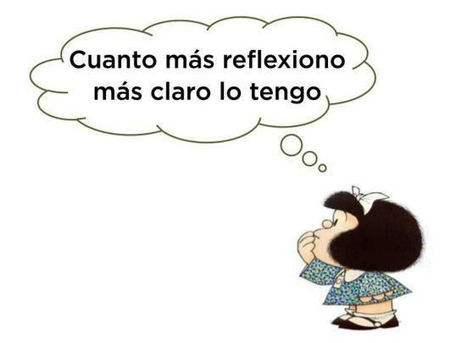

AUTOAVALUACIÓ JUNY
CURS 2021-22

Ja som al final del tercer trimestre del curs. Ha estat un trimestre i un curs molt especial per a totes i tots vosaltres i també per a nosaltres.

Des d’un principi hem tractat que vosaltres sigueu protagonistes i responsables del vostre propi aprenentatge. Us hem acompanyat en aquest viatge del coneixement i us hem proporcionat eines per trobar el vostre propi camí. Vosaltres heu agafat aquestes eines i heu tirat endavant amb motivació. Felicitats!

Us presentem ara aquest document que vol ser una eina per mantenir un diàleg entre vosaltres, les vostres famílies i els/les mestres en una tutoria personalitzada que tindrem al juny.

Escriu amb sinceritat: no es tracta de jutjar ningú, sinó de compartir per continuar el camí de la millora, el teu i el nostre com a professionals.

L’objectiu és que puguis fer un escrit final.

PLANIFIQUEM L’ESCRIT
Pensem que el text pot tenir diferents apartats (paràgrafs), us deixem seguidament una estructura que us podria servir, a cada apartat teniu unes preguntes i uns iniciadors de frase que potser us poden ajudar a fer l’escrit. És molt important que facis una reflexió interna de manera individual, d’aquesta forma el teu text ens podrà ajudar cara el nou curs.
Pensa i reflexiona abans d’escriure

Primer apartat:

- Com m’he sentit?
He pogut trobar la part positiva d’algunes situacions...,
He acceptat les opinions dels adults per millorar i regular les meves emocions...
Per regular les meves emocions, m’ha funcionat...

- Relacions amb els teus companys i companyes.
He trobat a faltar...
He fet noves amistats...
M’he trobat còmode/a per...
M’hagués agradat...

Segon apartat:

- Quins aprenentatges he adquirit que no tenia?
He descobert que sóc capaç de...
He observat que necessito...
He descobert nous interessos, per exemple...
Penso que em serà útil...

- Si has tingut cap dificultat a nivell d’aprenentatges i/o personal, penses que s’han pogut solucionar?
Penso que m’ha ajudat...
Penso que encara he de millorar...
Per millorar... necessitaria....
Per un millor acompanyament necessitaria...

Tercer apartat:

- Quines són les meves expectatives per al curs vinent, quins neguits…

RECORDA SEMPRE REVISAR DURANT I DESPRÉS.

AUTOAVALUACIÓ JUNY
CURS 2021-22

Aquest any m’he sentit bastant còmode amb els companys i companyes de la classe i el mateix amb les professores què he tingut.
Normalment no puc tenir noves bones relacions però aquest any ho he pogut aconseguir.
Ara estic bastant trist i no vull perdre als meus amics perquè porto amb ells des de què tenia 3 anys, crec que l’amic que més trobaré a faltar serà el Gerard perquè el conec des de que tenia 2 anys i des de llavors va ser el meu millor amic fins ara. També trobaré a faltar a l’Albert encara que només porto un any parlant amb ell es el meu segon millor amic i per això el trobaré moltíssim a faltar.

Al pati m’he sentit molt be jugant a bàsquet amb el Mikhael i el Pol què també trobaré molt a faltar en general trobaré a faltar a tots els meus companys i companyes de 6^{è} i alguns de 5^{è} perquè he compartit bons moments amb alguns d’ells.
Trobaré a faltar sobretot perquè me'n vaig de Barberà i no m’agrada això.

